计算机科学系 2020春季学期
《编译原理》第三次作业
任课教师：林瀚 布置时间：2020.5.9 提交时间：2020.5.14
年级： 17 班别：计科五班 专业： 大数据&人工智能 姓名： 宋震鹏 学号：17341137 成绩：

- 考虑以下DFA的状态迁移表，其中0，1为输入符号，A~H代表状态：

 | 0 | 1
A | B | A
B | A | C
C | D | B
D | D | A
E | D | F
F | G | E
G | F | G
H | G | D

其中A为初始状态，D为接受状态，请画出与此DFA等价的最小DFA，并在新的DFA状态中标明它对应的原DFA状态的子集.
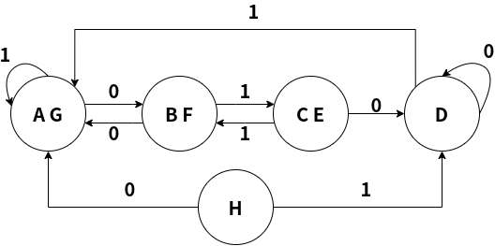
- 考虑所有含有3个状态（设为p，q，r）的DFA. 设只有r是接受状态. 至于哪一个状态是初始状态与本问题无关. 输入符号只有0和1. 这样的DFA总共有729种不同的状态迁移函数，因为对于每一状态和每一输入符号，可能迁移到3个状态中的一个，所以总共有3^6=729种可能. 在这729个DFA中，有多少个p和q是不可区分的（indistinguishable）？解释你的答案.
有 225个。
解释如下：
对于输入为0的情况，使得p、q不能区分可能取的组合有(r,r),(p,p),(p,q),(q,p),(q,q)共5种；
对于输入为1的情况，同理，使得p、q不能区分可能取的组合有(r,r),(p,p),(p,q),(q,p),(q,q)共5种；
对于任意输入，r的取值不影响p、q的可区分性，r的取值可能有3^2 = 9种.
因此，使得p、q不能区分的组合有5x5x9 = 225种，即对应的DFA有225个。

